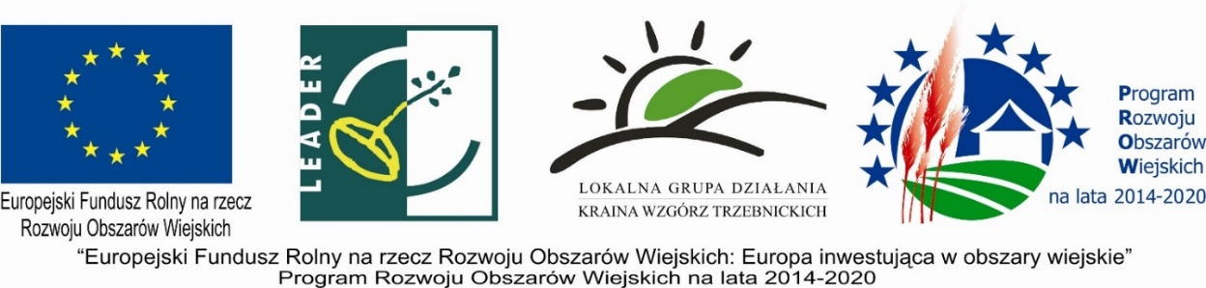
Lista operacji wybranych, objętych wnioskami o przyznanie pomocy, które zostały złożone w miejscu i terminie wskazanym w ogłoszeniu naboru wniosków o przyznanie pomocy; zgodnych z zakresem tematycznym, wskazanym w ogłoszeniu naboru wniosków o przyznanie pomocy; zgodnych z LSR; które uzyskały minimalną liczbę punktów w ramach oceny spełnienia kryteriów wyboru i zostały wybrane przez LGD do finansowania.
Nabór nr 1/2017/G Poddziałanie 19.2 PROW 2014-2020 na Projekt Grantowy pt. „ Aktywne i piękne Wzgórza Trzebnickie”.
zakres: Wzmocnienie kapitału społecznego
L.p. | numer wniosku | Beneficjent | Tytuł Operacji | Koszty kwalifikowalne | Numer identyfikacyjny ARMiR | wnioskowana kwota pomocy | przyznana kwota pomocy | zgodny z LSR (TAK/NIE) | OPERACJA mieści się w limicie środków (TAK/NIE) | średnia ocen
1. | 1/2017/G/WKS/8 | Bartosz Dobrzański | ULEPIENI Z JEDNEJ GLINY – ZAKUP PIECA ORAZ CYKL WARSZTATÓW CERAMICZNYCH I GANCARSKICH DLA SENIORÓW | 25000,00 | 042919455 | 24000,00 | 24000,00 | TAK | TAK | 10,2500
2. | 1/2017/G/WKS/6 | Stowarzyszenie na Rzecz Rozwoju Mieszkańców Czeszowa Pro Futuro | ALEBABKI NA BOŻE NARODZENIE | 12275,00 | 068524825 | 11575,00 | 11575,00 | TAK | TAK | 9,4500
3. | 1/2017/G/WKS/11 | Stowarzyszenie Sołtysów na Rzecz Gminy Zawonia | WSPOMAGANIE SPOŁECZNOŚCI LOKALNEJ GMINY ZAWONIA POPRZEZ ORGANIZACJĘ SZKOLENIA Z ARANŻACJI KRAJOBRAZU, WYKONANIE 10 PRAC ZWIĄZANYCH Z ARANŻACJĄ PRZESTRZENI PUBLICZNEJ: RABAT, SKWERÓW, WYBÓR NAJPIĘKNIEJSZEJ REALIZACJI I ZORGANIZOWANIE WYSTAWY FOTOGRAFICZNEJ | 17452,00 | 072491961 | 16612,00 | 16612,00 | TAK | TAK | 9,0833
4. | 1/2017/G/WKS/4 | Stowarzyszenie Uniwersytet Dorosłego Człowieka | AKTYWIZACJA MIESZKAŃCÓW DO DZIAŁAŃ NA RZECZ SPOŁECZNOŚCI LOKALNEJ POPRZEZ POZNANIE DOBRYCH PRAKTYK PODCZAS PODRÓŻY STUDYJNEJ W BIESZCZADY | 25000,00 | 069142703 | 24900,00 | 24900,00 | TAK | TAK | 8,4545
5. | 1/2017/G/WKS/12 | Stowarzyszenie „Skokowiak” | PROMOCJA PÓŁNOCNEGO CENTRUM ROWEROWEGO DOLNEGO ŚLĄSKA POPRZEZ RAJD ROWEROWY O SPORTOWY NIEZBĘDNIK | 25000,00 | 063838271 | 25000,00 | 25000,00 | TAK | TAK | 8,3636
6. | 1/2017/G/WKS/2 | Gminne Centrum Kultury i Sportu w Trzebnicy | „TRZEBNICA COVER FESTIVAL” | 25000,00 | 063102621 | 15907,50 | 15907,50 | TAK | TAK | 7,5833
7. | 1/2017/G/WKS/10 | Ośrodek Kultury Sportu i Rekreacji w Wiszni Małej | ZAKUP NAGŁOŚNIENIA DLA OŚRODKA KULTURY SPORTU I REKREACJI W WISZNI MAŁEJ | 24633,30 | 063050370 | 15674,17 | 14571,40 | TAK | TAK | 7,5454
8. | 1/2017/G/WKS/7 | Renata Cybulska-Kaczałko | SZLAKIEM DOBREGO SMAKU I ZAPACHU POLSKIEJ WSI | 25000,00 | 054829196 | 24000,00 | 24000,00 | TAK | NIE | 7,4167
9. | 1/2017/G/WKS/9 | Gminny Ośrodek Kultury i Biblioteka w Zawoni | „JAK TO DRZEWIEJ BYWAŁO – OBRZĘDY I ZWYCZAJE LOKALNEJ KULTURY LUDOWEJ” | 24659,00 | 063152300 | 15690,52 | 15690,52 | TAK | NIE | 7,0900
10. | 1/2017/G/WKS/5 | Stowarzyszenie Teraz Szewce | ZAPRASZAM DO KRAINY WZGÓRZ TRZEBNICKICH | 21353,00 | 068106066 | 19580,00 | 19580,00 | TAK | NIE | 5,8333

